Taller: Análisis de Sentimientos en Google Cloud Run
Información General
- Estudiante: Valentina Cortes
- Proyecto: ing-procesos
- Fecha: Febrero 2026
Índice
- Objetivo
- Requisitos
- Paso 1: Configurar Cloud Shell
- Paso 2: Clonar Repositorio
- Paso 3: Construir y Desplegar
- Paso 4: Probar la Aplicación
- Solución de Problemas
- Entrega
- Consejos Finales
- Soporte
1. Objetivo
Desplegar una aplicación web que analiza sentimientos de comentarios en español usando Google Cloud Natural Language API, ejecutándose en Cloud Run.
Resultado esperado: Una URL pública donde se pueda subir un archivo Excel y visualizar un gráfico con los resultados del análisis.
2. Requisitos
- Cuenta activa en Google Cloud Platform.
- Acceso a Cloud Shell.
- Proyecto llamado ing-procesos creado.
- Navegador web (se recomienda Chrome).
3. Paso 1: Configurar Cloud Shell
- Abrir Cloud Shell desde la consola de Google Cloud.
- Configurar el proyecto con:
gcloud config set project ing-procesos
gcloud services enable cloudbuild.googleapis.com run.googleapis.com language.googleapis.com –quiet
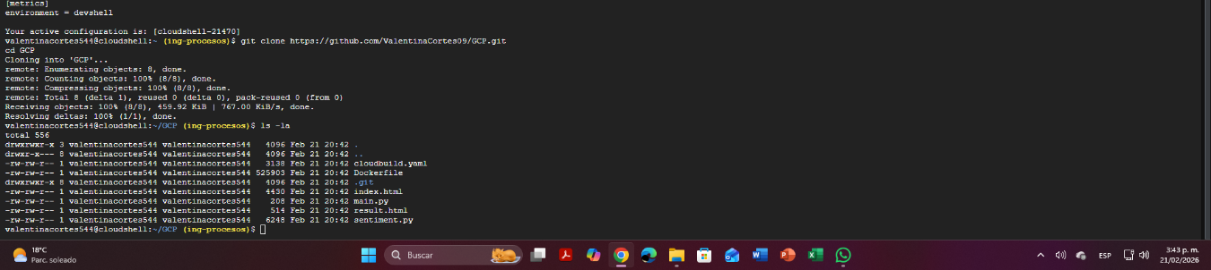
4. Paso 2: Clonar Repositorio
- Clonar el repositorio desde GitHub:
git clone https://github.com/ValentinaCortes09/GCP.git
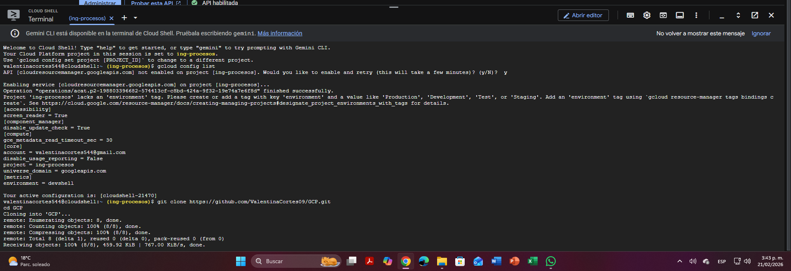
cd GCP
- Verificar que existan los archivos principales:
  - main.py → Código principal de la aplicación.
  - Dockerfile → Configuración del contenedor.
  - requirements.txt → Dependencias de Python.
  - cloudbuild.yaml → Automatización de despliegue.
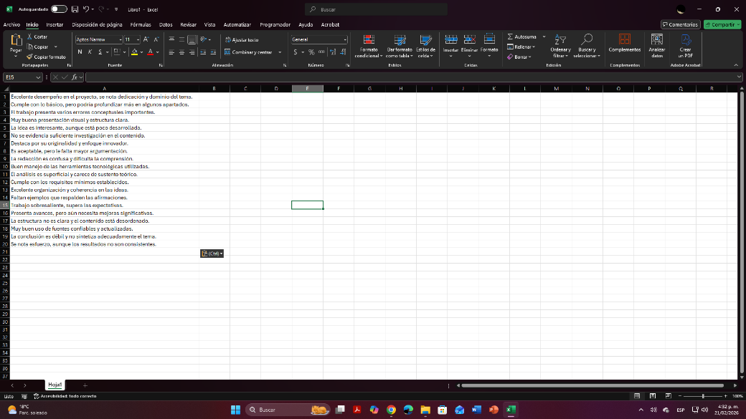
  - Carpetas templates/ y static/ para HTML y CSS.

5. Paso 3: Construir y Desplegar
- Construir la imagen Docker:
gcloud builds submit --tag gcr.io/ing-procesos/sentimientos –async
Verificar que la construcción terminó correctamente:
gcloud builds list --limit=1
• Debe aparecer SUCCESS en la columna STATUS.
• Desplegar en Cloud Run:
gcloud run deploy sentimientos \
--image gcr.io/ing-procesos/sentimientos \
--platform managed \
--region us-east1 \
--allow-unauthenticated \
--memory=512Mi \
--timeout=300 \
--quiet
- Al finalizar, se obtiene una URL pública, por ejemplo: https://sentimientos-198803396682.us-east1.run.app

6. Paso 4: Probar la Aplicación
- Crear un archivo Excel (.xlsx) con una sola columna (Columna A) y al menos 5 comentarios en español. Ejemplo de comentarios:
  - Excelente desempeño en el proyecto
  - Cumple con lo básico, pero puede mejorar
  - El trabajo presenta varios errores
  - Muy buena presentación y estructura
  - La idea es interesante aunque poco desarrollada
- Acceder a la aplicación desde la URL pública.
- Subir el archivo Excel y hacer clic en Analizar.
- Visualizar los resultados:
  - Total de comentarios analizados.
  - Gráfico de barras con distribución de sentimientos.
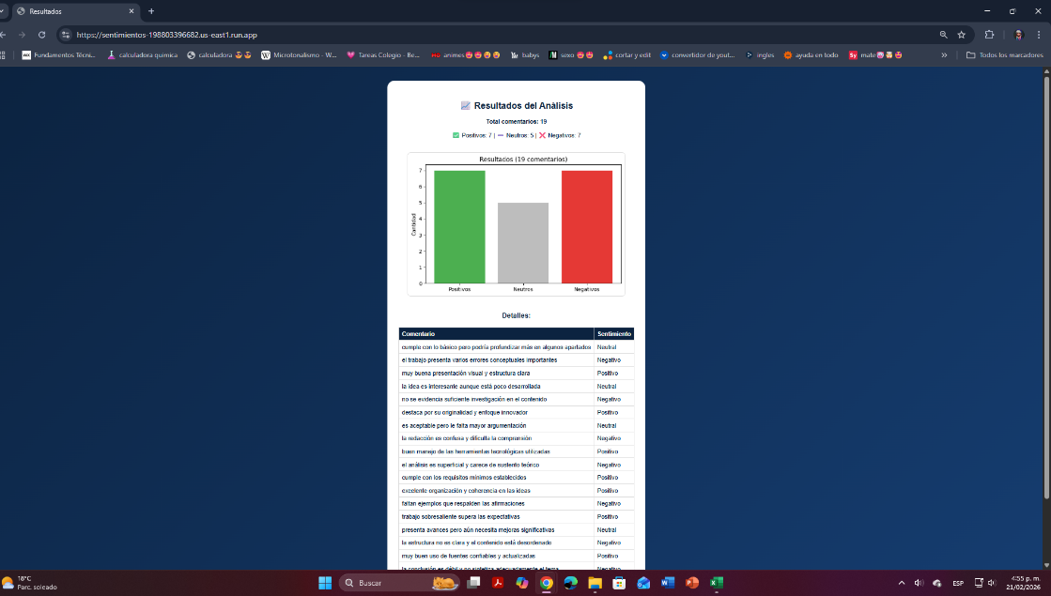
  - Tabla con cada comentario y su clasificación.

Colores del gráfico:
- Verde = Positivo
- Gris = Neutral
- Rojo = Negativo

7. Solución de Problemas
Problema | Solución
Error 500 | gcloud run services logs read sentimientos --region us-east1 --limit=20
Build falla | gcloud builds log $(gcloud builds list --limit=1 --format='value(id)')
No aparece gráfico | Verificar que el Excel tenga solo 1 columna y al menos 5 comentarios
Error de permisos | gcloud auth login
URL no carga | Esperar 1 minuto más o verificar que el deploy terminó en SUCCESS

